СТРОИТЕЛЬСТВО
А.Л. Иванова,
студентка 3 курса ГБПОУ «ЧГТК им.М.И. ЩАдова»
Аннотация. Актуальность выбранной темы связана с большим количеством пожаров в общественных и жилых здания в России, причины могут быть абсолютно разные - это и неосторожное обращение с огнем, аварийный режим работы электрического оборудования и сетей, и нарушение правил устройства и эксплуатации печного оборудования, и конечно же использования горючих, легковоспламеняющих материалов.
В данной статье пойдет речь о термобарьере из огнезащитной краски для всех типов зданий. Предложены и обоснованы принципы работы огнезащитных составов и область применения для различных видов поверхностей, для образования огнеупорного слоя. На основание Федерального закона от 22.03.2008 №123 ФЗ «Технический регламент о требованиях пожарной безопасности» статья 52, пункт 6 «Применение огнезащитных составов (в том числе антипиренов и огнезащитных красок) и строительных материалов (облицовок) для повышения пределов огнестойкости строительных конструкций».[ 1, ст.52 п.6]
Ключевые слова:
огнезащита: Технические мероприятия, направленные на повышение огнестойкости и (или) снижение пожарной опасности зданий, сооружений, строительных конструкций.
огнезащитный состав: Вещество или смесь веществ, обладающих огнезащитной эффективностью и предназначенных для огнезащиты различных объектов.
Антипирен (от греч. anti- — приставка, означающая противопоставление, и греч. руr — огонь) — компонент, добавляемый в материалы органического происхождения с целью обеспечения огнезащиты;
Предел огнестойкости конструкции — промежуток времени от начала огневого воздействия в условиях стандартных испытаний до наступления одного из нормированных для данной конструкции (заполнения проемов противопожарных преград) предельных состояний [1].
Основной целью использования огнезащитных материалов является предотвращение горения (пожара) или увеличения времени, которое нужно для того чтобы возник критический момент, при котором наступает горение, потеря или разрушение несущих способностей конструкций для эвакуации людей из здания.

Чтобы достигнуть поставленной цели, нужно изучить следующие задачи:
- Рассмотреть состав основных компонентов огнестойких красок из-за чего получается огнеупорный слой;
- Принцип работы огнестойких красок, проверенных и доказанных в лабораторных испытаниях;
- Узнать по каким поверхностям применяется огнезащитные краски;
Введение.
Производственные объекты, школы, детские сады, торговые центры - все это является местами массового скопления людей. Возгорания в таких местах наиболее опасные для жизни, чем бытовые пожары в жилых домах. Чем больше людей находится в одном месте во время пожара, тем сложнее становится сохранять спокойствие и организованность. Здания, построенные из разных материалов, горят совершенно с разной скоростью, при пожаре в здание могут не только погибнуть люди, но также можно понести немалые материальные затраты. Огонь распространяется довольно быстро, а службы спасения не всегда могут успеть, и эвакуация из горящего здания становится еще более проблематичной. В таких случаях вам может спасти жизнь своевременно принятые противопожарные меры, таким средством могут послужить огнезащитные краски и составы. Они не дадут огню распространиться, а также в определенный промежуток времени могут защитить материалы, покрытые ими.

Основные компоненты огнезащитных красок, специального назначения

Типы противопожарной краски

Невспучивающиеся 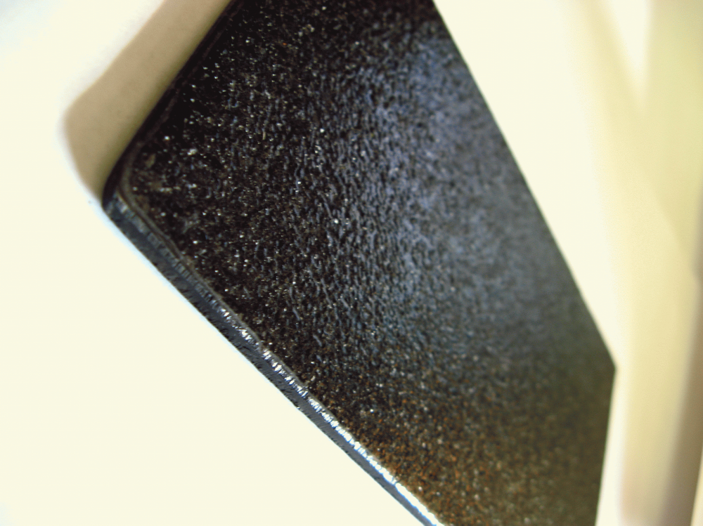
Вспучивающиеся
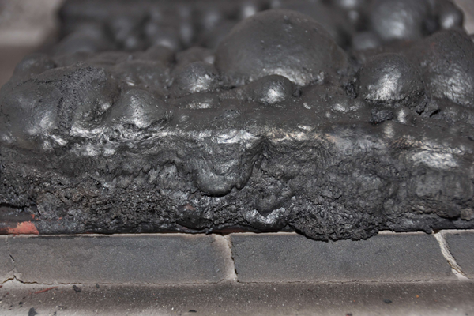

1.1Вспучивающиеся, увеличиваются в объеме в несколько раз. Также их называют интуцементными, что обусловлено их составом.
В общем случае интумесцентая система состоит из трех основных компонентов:
1. пенообразователь − вещество, разлагающееся с образованием паров или газов;
2. вещество, образующее скелет пенококса – углеводородную структуру, которая формируется газообразователем;
3. неорганические кислоты или вещества, выделяющие кислоту, являющуюся катализатором коксообразования (фосфорная кислота, ее эфиры и соли, соли аммония, меламинфосфат и полифосфат аммония).
Для вспучивающихся покрытий применяют специальные компоненты, подразделяемые на четыре группы:
• полиолы – органические гидроксилсодержащие соединения с большим содержанием углерода (пентаэритрит, ди-, трипентаэритрит, крахмал, декстрин и др.);
• неорганические кислоты или вещества, выделяющие кислоту при 100 − 250 ºС (фосфорная кислота, ее эфиры и соли, соли аммония, меламинфосфат и полифосфат аммония);
• амиды или амины (мочевина, дициандиамид, гуанидин и др.);
• галогенсодержащие соединения, чаще всего хлорпарафины с 70%-м содержанием хлора.
1.2 Невспучивающиеся материалы под воздействием высоких температур твердеют, образуя на окрашенной поверхности стекловидный слой.
2.Принцип работы огнезащитного краски
Огнезащитная краска за счет своего состава, создает негорючее покрытие, своеобразный барьер, препятствующий распространению пламени. Этот термобарьер выполняет несколько важных функций, в результате лакокрасочное покрытие защищает конструкцию следующим образом:
- Предотвращает или задерживает процесс возгорания;
- Значительно ослабляет опасность пожара;
- По окрашенной поверхности огонь распространяется существенно меньше;
- Поглощает жар;
- В зависимости от разновидности краски, она выделяет газ или воду;
- Значительно ускоряет образование коксового слоя; [ 5,]
Рис.1 Принцип работы огнезащитной краски.
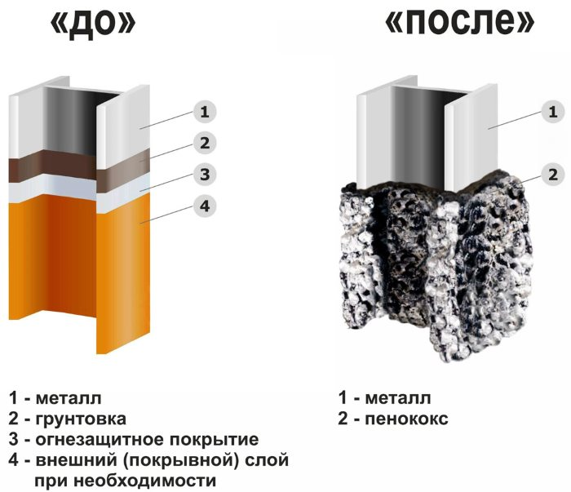
Огнезащитные составы согласно пункту 6 статье 52 Федерального закона от 22 июля 2008 года № 123-ФЗ «Технический регламент о требованиях пожарной безопасности» (далее — ФЗ-123) применяются для повышения пределов огнестойкости строительных конструкций. [ 1, ст.52, п.6]
Одним из ключевых моментов при выборе способа огнезащиты строительных конструкций является требуемый показатель огнестойкости строительной конструкции.
В Таблице 21 ФЗ-123 приведены требуемые пределы огнестойкости строительных конструкций зданий, сооружений, строений и пожарных отсеков. [ 1, ст.52, п.6]
Степень  огнестойкости зданий, сооружений, строений и пожарных отсеков | Предел огнестойкости строительных конструкций
 | Несущие стены, колонны и другие несущие элементы | Наружные ненесущие стены | Перекрытия междуэтажные (в том числе чердачные и над подвалами) | Строительные конструкции бесчердачных покрытий |  | Строительные конструкции лестничных клеток
 |  |  |  | настилы (в том числе с утеплителем) | фермы, балки, прогоны | внутренние стены | марши и площадки лестниц
I | R 120 | E 30 | REI 60 | RE 30 | R 30 | REI 120 | R 60
II | R 90 | E 15 | REI 45 | RE 15 | R 15 | REI 90 | R 60
III | R 45 | E 15 | REI 45 | RE 15 | R 15 | REI 60 | R 45
IV | R 15 | E 15 | REI 15 | RE 15 | R 15 | REI 45 | R 15
V | не нормируется | не нормируется | не нормируется | не нормируется | не нормируется | не нормируется | не нормируется
Пределы огнестойкости определяются в условиях стандартных испытаниях в соответствии с методами, утверждёнными в области пожарной безопасности. Огнезащитная эффективность средства огнезащиты определяется производителем в процессе проведения испытаний и рассчитывается в минутах. В ГОСТ Р 53295-2009, [3]приводятся методы расчёта значений показателей огнезащитной эффективности для древесины, стальных конструкций, кабельных покрытий. Согласно требованиям ст.150 № 123-ФЗ [ 1, ст.150]
Согласно требованиям ст.150 № 123-ФЗ^{[1,ст.150]}подтверждение соответствия средств огнезащиты осуществляется в форме сертификации. Протоколы испытаний испытательных лабораторий должны содержать значения показателей характеризующих огнезащитную эффективность средств огнезащиты, в том числе различные варианты их применения, описанные в сопроводительных документах.
Не редко для принятия проектных решений в области огнезащиты стальных конструкций, используют СП 28.13330. 2017 года "Защита строительных конструкций от коррозии" п.11 Пожарная безопасность. [ 4]
Раздел 5 ГОСТ Р 53295-2009 устанавливает метод определения огнезащитной эффективности средств огнезащиты для стальных конструкций. На основании п.5.5.3 ГОСТ Р 53295-2009 огнезащитная эффективность средств огнезащиты в зависимости от наступления предельного состояния подразделяется на 7 групп: [ 3]
- 1-я группа — не менее 150 мин;
- 2-я группа — не менее 120 мин;
- 3-я группа — не менее 90 мин;
- 4-я группа — не менее 60 мин;
- 5-я группа — не менее 45 мин;
- 6-я группа — не менее 30 мин;
- 7-я группа — не менее 15 мин.
3. Область применения огнезащитной краски
В соответствии с видом поверхности огнезащитные краски применяют для:
- конструкций из бетона и железобетона, в том числе лестниц (огонь их не уничтожает, но разрушает уже через 5-20 минут после начала пожара);
- конструкций из дерева;
- строительных объектов из стали (их несущая способность теряется спустя 1-15 минут);
- вентиляционных и кондиционных систем, воздуховодов (через которые и подается воздух, служащий проводником для распространения пламени);
- кровель и фасадов;
- окон и их проемов; кабелей. [ 2]

Заключение
Противопожарная краска, несомненна, один из самых важных подарков науки человечеству. С ее помощью можно не просто защитить свой дом от разрушительного последствия неуправляемой стихии, но также свести к минимуму человеческие потери. Кроме всего прочего огнезащитная основа поможет сделать качественную и красивую отделку, внутри помещения. Поэтому в каком-то смысле обработка огнестойким лакокрасочным материалом – это не вопрос предпочтений, а прямая необходимость для обеспечения безопасности жизни.
Библиографический список
- Федеральный закон "Технический регламент о требованиях пожарной безопасности" от 22.07.2008 N 123-ФЗ
- СП 2.13130.2020 Системы противопожарной защиты. Обеспечение огнестойкости объектов защиты, СП (Свод правил) от 12 марта 2020 года №2.13130.2020
- ГОСТ Р 53295-2009 Средства огнезащиты для стальных конструкций. Общие требования. Метод определения огнезащитной эффективности (с Изменением N 1), ГОСТ Р от 18 февраля 2009 года №53295-2009
- СП 28.13330.2017 "Защита строительных конструкций от коррозии. Актуализированная редакция СНиП 2.03.11-85" (с Изменениями N 1, 2), СП (Свод правил) от 27 февраля 2017 года №28.13330.2017
- https://kraska.guru/kraski/vidy/ognezashhitnye.html#printsip-raboty

